Приложение № 1
к документации об аукционе на право
заключения договора купли-продажи
лесных насаждений

Предмет аукциона № 9

Начальная цена предмета аукциона: 126 325 руб. 33 коп.
Кадастровый номер: 21:18:00:0000
Шумерлинское лесничество
Порецкое участковое лесничество

Номер лесного квартала |  | Номер лесотакса-ционного выдела-делянки | Площадь лесосеки, га | Хозяйство, преобла-дающая порода | Породы | Объем, куб. метров
 |  |  |  |  |  | Деловая |  |  |  | Дрова | Хворост-неликвид | Итого
 |  |  |  |  |  | Круп-ная | Сред-  няя | Мел-  кая | Итого | Дрова | Хворост-неликвид | Итого
201 |  | 21 | 4,1 | м/л | береза | 26 | 49 | 9 | 84 | 209 | 36 | 329
 |  |  |  |  | осина | 12 | 9 |  | 21 | 61 | 19 | 101
 |  |  |  |  | липа |  | 4 | 2 | 6 | 40 | 9 | 55
 |  |  |  |  | ольха черная |  |  |  |  | 20 |  | 20
 |  |  |  |  | дуб |  |  |  |  | 29 | 2 | 31
 |  |  |  |  | сосна | 21 | 28 | 5 | 54 | 2 | 8 | 64
 |  |  |  |  | итого | 59 | 90 | 16 | 165 | 361 | 74 | 600

ПЛАН ЛЕСНОГО УЧАСТКА
Местоположение: Чувашская Республика, Шумерлинское лесничество, Порецкое участковое лесничество, квартал 201

Вид разрешенного использования: заготовка древесины

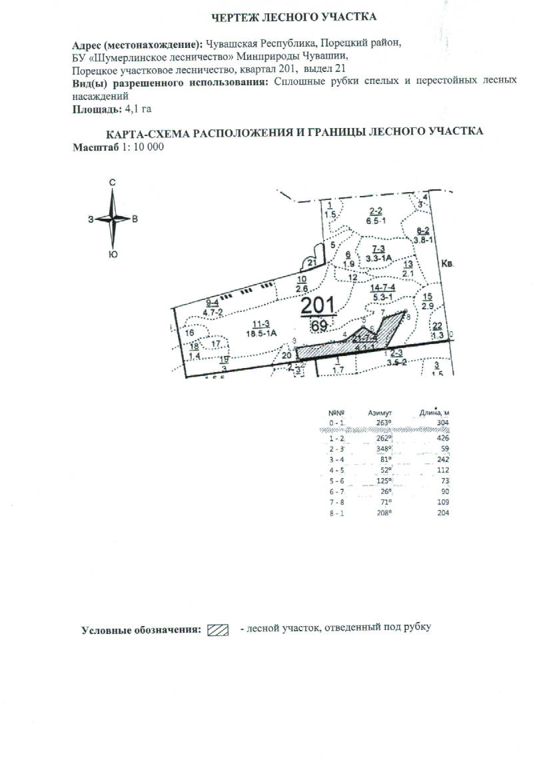
Таксационное описание лесных насаждений,
выставляемых на аукцион на право заключения
договора купли-продажи лесных насаждений
Наименование  участкового лесничества | №  кв. | №  выд. | Площадь,  га | Состав  насаждения | Возраст | Бони-  тет | Общий  запас вырубаемой древесины,  куб.м.
Порецкое | 201 | 21 | 4,1 | 7Б3Ос | 65 | 1 | 600

Характеристика лесных насаждений
га

Общая площадь - всего | в том числе
Общая площадь - всего | лесные земли |  |  |  |  | нелесные земли
Общая площадь - всего | покрытые лесной растительностью - всего | в том числе покрытые лесными культурами | лесные питомники, плантации | непокрытые лесной растительностью | итого | дороги | просеки | боло-та | дру-гие | ито-го
4,1 | 4,1 |  |  |  | 4,1

Целевое назначение лесов | Номер квартала (выдела) | Преобладающая порода | Площадь, га/  запас вырубаемой древесины, куб. м | в том числе по группам возраста древостоя, га / куб. м
 |  |  |  | молодняки | средневозрастные | приспевающие | спелые и перестойные
Порецкое участковое лесничество
Эксплуатационные леса | 201/21 | береза | 4,1/600 |  |  |  | 4,1/600

